
INSTRUKCJA OBSŁUGI – PL
IN 26636 Bieżnia składana inSPORTline ZenRun 40
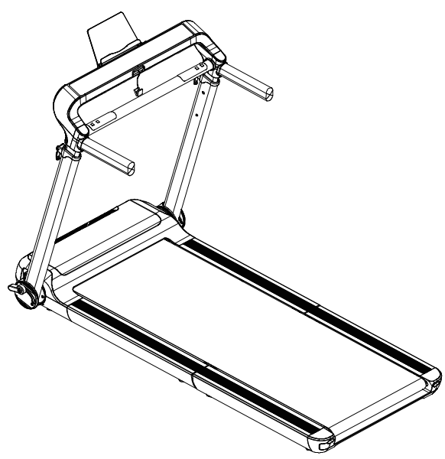
SPIS TREŚCI
ŚRODKI OSTROŻNOŚCI 3
CHARAKTERYSTYKA PRODUKTU 4
SCHEMAT 5
LISTA CZĘŚCI 6
PARAMETRY 7
ZAWARTOŚĆ OPAKOWANIA 8
PANEL STEROWANIA 8
WYŚWIETLACZ 8
PRZYCISKI 9
KODY BŁĘDÓW 12
MONTAŻ 13
UŻYTKOWANIE 16
PRZECHOWYWANIE I KONSERWACJA 17
REGULARNA KONTROLA 17
BEZPIECZNE ĆWICZENIA 17
ROZPOCZYNANIE 18
ROZGRZEWKA 19
PRZECHOWYWANIE 20
WAŻNE UWAGI 20
REGULACJA PASA BIEGOWEGO 20
SMAROWANIE BIEŻNI 21
OCHRONA ŚRODOWISKA 22
WARUNKI GWARANCJI, ZGŁOSZENIA GWARANCYJNE 22

inSPORTline Polska zastrzega sobie prawo do wprowadzania zmian i ulepszeń w swoim produkcie bez uprzedniego powiadomienia. Odwiedź naszą stronę internetową www.e-insportline.pl, gdzie znajdziesz najnowszą wersję instrukcji.

ŚRODKI OSTROŻNOŚCI
- Przeczytaj uważnie instrukcję i zachowaj ją na przyszłość.
- Przed rozpoczęciem ćwiczeń zawsze przypinaj klucz bezpieczeństwa do ubrania lub paska.
- Poruszaj się naturalnie, do przodu. Nie patrz na swoje stopy. Z produktu może korzystać tylko jedna osoba w tym samym czasie.
- Zwiększaj prędkość stopniowo, a nie natychmiast.
- W przypadku zagrożenia naciśnij przycisk stop lub wyciągnij klucz bezpieczeństwa.
- Opuść urządzenie, gdy pas biegowy się zatrzyma.
- Postępuj zgodnie z instrukcją montażu. Montażu może dokonać osoba dorosła.
- Trzymaj z dala od dzieci i zwierząt domowych. Nie pozostawiaj dzieci i zwierząt bez opieki w pobliżu bieżni. Bieżnia przeznaczona jest wyłącznie dla osób dorosłych.
- Przed rozpoczęciem jakichkolwiek ćwiczeń skonsultuj się z lekarzem. Jest to ważne, jeśli masz problemy zdrowotne, trwa leczenie lub masz wysokie ciśnienie krwi.
- Regularnie sprawdzaj wszystkie śruby i nakrętki. Muszą być odpowiednio dokręcone. Regularnie sprawdzaj bieżnię pod kątem uszkodzeń lub oznak zużycia. Nie używaj uszkodzonej lub zużytej bieżni.
- Regularnie sprawdzaj bieżnię pod kątem oznak zużycia lub uszkodzeń. Jeśli pojawi się ostra krawędź, przestań korzystać z bieżni.
- Ustaw bieżnię na płaskiej, suchej i czystej powierzchni. Zachowaj bezpieczną odległość wokół bieżni wynoszącą co najmniej 0,6 m. Nie stosować w wilgotnych pomieszczeniach. Nie umieszczaj bieżni na grubym dywanie.
- Jeśli kabel zasilający jest uszkodzony, nie używaj urządzenia. Kup nowy w autoryzowanym sklepie.
- Chroń bieżnię przed wilgocią i wodą.
- Ustaw bieżnię tak, aby nie zakrywała gniazda zasilania.
- Nie używaj aerozoli w pobliżu bieżni.
- Jeżeli bieżnia jest uruchomiona, nie zdejmuj osłony ochronnej. Jeżeli podczas konserwacji zajdzie potrzeba zdjęcia osłony zabezpieczającej, należy odłączyć bieżnię od gniazdka.
- Zawsze noś strój sportowy. Nie noś luźnych ubrań, które mogą utknąć. Zawsze noś buty sportowe.
- Nie włączaj bieżni, jeśli na niej stoisz. Po włączeniu bieżni występuje opóźnienie. Przed uruchomieniem bieżni stań na boku.
- Nie ćwicz do 40 minut po posiłku.
- Zawsze wykonuj rozgrzewkę przed ćwiczeniami.
- Nie umieszczaj obcych przedmiotów w otworach wentylacyjnych lub gniazdkach.
- Konserwację należy wykonywać wyłącznie zgodnie z instrukcją, aby przedłużyć żywotność.
- Nie modyfikuj produktu.
- Ćwicz rozsądnie i nie przemęczaj się. Jeśli ćwiczysz po raz pierwszy, trzymaj mocno uchwyty, aż przyzwyczaisz się do urządzenia.
- W przypadku błędu lub uszkodzenia natychmiast przerwij ćwiczenie. Jeśli bieżnia nagle zwiększy prędkość, wyjmij klucz bezpieczeństwa.
- Podłącz bieżnię do gniazdka po złożeniu bieżni. Używaj wyłącznie gniazdka z uziemieniem.
- Jeśli nie używasz urządzenia, odłącz je od gniazdka i wyjmij klucz bezpieczeństwa.
- Żadna część bieżni nie może utrudniać użytkownikowi ruchu.
- Nie używaj na zewnątrz.
- Nie wystawiaj na bezpośrednie działanie promieni słonecznych.
- Nie umieszczaj w miejscach o dużej wilgotności (baseny, sauna itp.)
- Ciągłe użytkowanie nie może trwać dłużej niż 2 godziny.
- Temperatura pracy: 5 – 40 °C
- Maksymalna waga użytkownika: 150 kg
- Kategoria: HC do użytku domowego
OSTRZEŻENIE DOTYCZĄCE BEZPIECZEŃSTWA: Nie należy używać czujników tętna w uchwycie przy prędkościach powyżej 14 km/h.
OSTRZEŻENIE! System monitorowania tętna może nie być dokładny. Nadmierny wysiłek podczas treningu może spowodować poważne obrażenia lub śmierć. Jeśli poczujesz mdłości, natychmiast przerwij ćwiczenie!

CHARAKTERYSTYKA PRODUKTU
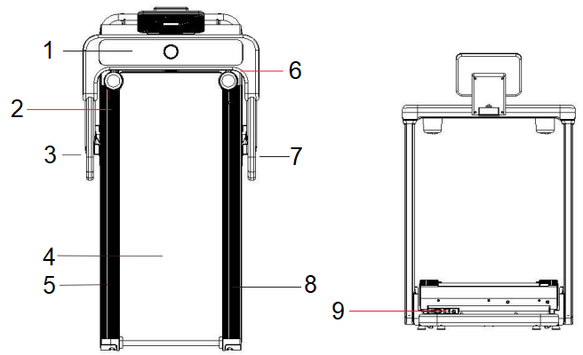
1. Wyświetlacz | 6. Uchwyt na butelkę
2. Klucz bezpieczeństwa | 7. Uchwyty
3. Uchwyty | 8. Boczne stopnie antypoślizgowe
4. Powierzchnia do biegania | 9. Wyłącznik zasilania
5. Boczne stopnie antypoślizgowe

SCHEMAT
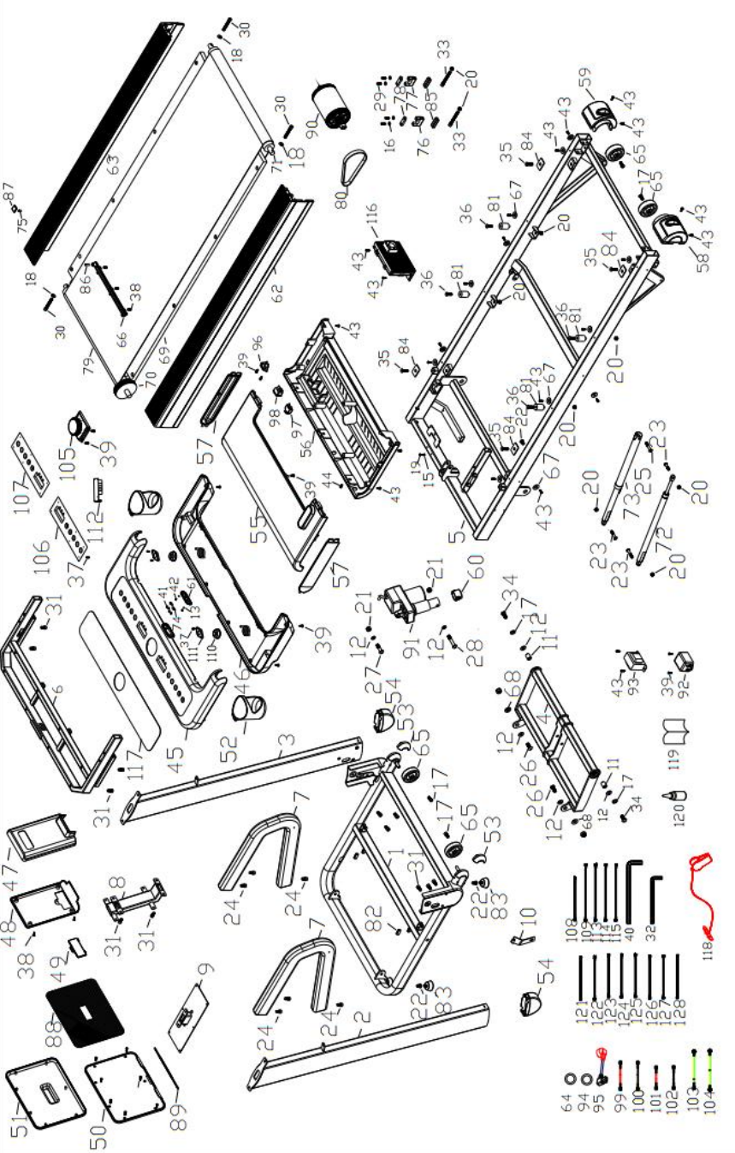

LISTA CZĘŚCI
Nr | Nazwa | Ilość | Nr | Nazwa | Ilość
1 | Rama przednia | 1 | 37 | Śruba ST3,0x8 | 17
2 | Lewy słupek | 1 | 38 | Śruba ST4,2x9,5 | 19
3 | Prawy słupek | 1 | 39 | Śruba ST4,2x16 | 41
4 | Rama pochylenia | 1 | 40 | Śruba imbusowa M6 | 1
5 | Rama | 1 | 41 | Śruba ST2,3x4 | 4
6 | Rama panelu sterowania | 1 | 42 | Śruba ST2,5x6 | 2
7 | Uchwyty | 2 | 43 | Śruba ST4,2x16 | 36
8 | Rama konsoli | 1 | 44 | Śruba ST4,2x25 | 3
9 | Uchwyt konsoli | 1 | 45 | Górna pokrywa panelu sterowania | 1
10 | Bezpieczeństwo | 1 | 46 | Dolna pokrywa panelu sterowania | 1
11 | Odstępnik | 2 | 47 | Górna pokrywa konsoli | 1
12 | Podkładka M10 | 6 | 48 | Dolna pokrywa konsoli | 1
13 | Uszczelka M4 | 2 | 49 | Tylna pokrywa konsoli | 1
14 | Klucz bezpieczeństwa | 1 | 50 | Osłona konsoli | 1
15 | Podkładka M4 | 1 | 51 | Płyta konsoli | 1
16 | Podkładka sprężysta M6 | 6 | 52 | Uchwyt na butelkę | 1
17 | Śruba M6x10 | 4 | 53 | Osłona osi koła | 2
18 | Podkładka M8 | 3 | 54 | Dolna okładka słupka | 2
19 | Śruba M4x10 | 1 | 55 | Osłona silnika | 1
20 | Nakrętka M8 | 9 | 56 | Podstawa silnika | 1
21 | Nakrętka M10 | 2 | 57 | Osłony boczne silnika | 2
22 | Nasadka sześciokątna M8 | 12 | 58 | Lewa tylna osłona | 1
23 | Śruba M8x30 | 3 | 59 | Prawa tylna osłona | 1
24 | Śruba M8x16 | 6 | 60 | Przekładka silnika pochylenia | 1
25 | Śruba M8x45 | 1 | 61 | Osłona klucza zabezpieczającego | 1
26 | Śruba M10x25 | 2 | 62 | Lewy podnóżek | 1
27 | Śruba M10x40 | 1 | 63 | Prawy podnóżek | 1
28 | Śruba M10x65 | 1 | 64 | Podkładka | 1
29 | Śruba M6x15 | 4 | 65 | Koła transportowe | 4
30 | Śruba M8x60 | 3 | 66 | Korek oleju | 1
31 | Śruba M8x16 | 16 | 67 | Podkładka | 14
32 | Klucz imbusowy M5 | 1 | 68 | Plastikowa mata | 2
33 | Śruba M8x70 | 2 | 69 | Powierzchnia do biegania | 1
34 | Śruba M10x30 | 2 | 70 | Rolka przednia | 1
35 | Śruba M8x25 | 4 | 71 | Rolka tylna | 1
36 | Śruba M8x30 | 4 | 72 | Tłok bez kurka | 1
73 | Tłok z sworzniem | 1 | 97 | Ochrona przed przepięciami | 1
74 | Podkładka miedziana | 2 | 98 | Przełącznik | 1
75 | Odstępnik | 1 | 99 | Czerwony kabel zasilający 350 | 1
76 | Lewe mocowanie silnika | 1 | 100 | Czarny kabel zasilający 350 | 2
77 | Prawe mocowanie silnika | 1 | 101 | Czerwony kabel zasilający 150 | 2
78 | Płyta montażowa silnika | 2 | 102 | Czarny kabel zasilający 150 | 1
79 | Pręt | 1 | 103 | Kabel uziemiający 1 żółto-zielony | 2
80 | Pasek | 1 | 104 | Kabel uziemiający 2 żółto-zielony | 1
81 | Podkładka tłumiąca | 4 | 105 | Wyświetlacz LED | 1
82 | Gumowa zatyczka | 2 | 106 | Przycisk pochylenia | 1
83 | Podkładka stożkowa | 4 | 107 | Przycisk prędkości | 1
84 | Kwadratowa podkładka gumowa | 4 | 108 | Kabel połączeniowy 200 | 1
85 | Kwadratowa podkładka gumowa | 2 | 109 | Kabel połączeniowy 250 | 1
86 | Wypełniacz oleju | 1 | 110 | Kabel do podłączenia głośnika | 2
87 | Zbiornik silikonowy | 1 | 111 | Osłona głośnika | 2
88 | Silikonowa osłona uchwytu na tablet | 1 | 112 | Kabel Bluetooth | 1
89 | Pasek uchwytu na tablet | 1 | 113 | Główny kabel komunikacyjny 650 | 1
90 | Silnik | 1 | 114 | Główny kabel komunikacyjny nr 110 | 1
91 | Silnik nachylenia | 1 | 115 | Główny kabel komunikacyjny 900 | 1
92 | Filtr | 1 | 116 | Silnik bezszczotkowy | 1
93 | Wprowadzenie | 1 | 117 | Panel LED | 1
94 | Pierścień magnetyczny | 1 | 118 | Klucz bezpieczeństwa | 1
95 | Przewód zasilający | 1 | 119 | Instrukcja obsługi | 1
96 | Gniazdo elektryczne | 1 | 120 | Olej silikonowy | 1

PARAMETRY
Kolor | Czarny | 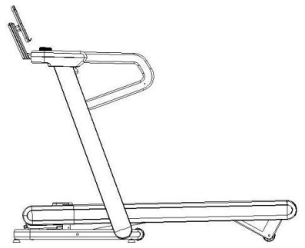
Waga | 86 kg
Powierzchnia do biegania | 135x52 cm
Wymiary | 173x89x142 cm
Moc silnika | Bezszczotkowy 1.75 KM
Prędkość | 1.0-18.8 km/h
Amortyzacja | Tak
Maks. nośność | 150 kg
Nachylenie | -6 – 15°

ZAWARTOŚĆ OPAKOWANIA
Rama główna | 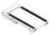 | 1 | Śruby | 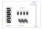 | 1
Lewy słupek | 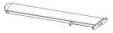 | 1 | Olej | 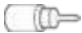 | 2
Prawy słupek | 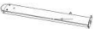 | 1 | Przewóód zasilający | 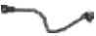 | 1
Panel sterowania | 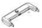 | 1 | Klucz bezpieczeństwa |  | 1
Uchwyty | 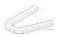 | 2 | Instrukcja obsługi |  | 1
Uchwyt butelki | 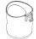 | 2 | Konsola | 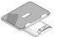 | 1

PANEL STEROWANIA

WYŚWIETLACZ
Wyświetlacz pokazuje prędkość w zakresie 1,0 – 18,8 km/h
Po ustawieniu odliczania, przed rozpoczęciem wyświetli się odliczanie 3, 2, 1
Po osiągnięciu godziny 0:00 bieżnia powoli się zatrzyma i wyświetli komunikat KONIEC.
INCL (nachylenie), DIS (dystans), CAL (kalorie)
Dane są wyświetlane podczas programów predefiniowanych P01-P12, programów HP1 - HP3 i programów FAT
Dane zmieniają się cyklicznie co 5 sekund
Wskaźnik nachylenia od -6° do 15°
Wyświetlanie dystansu 0,00 - 99,90, jeśli ustawione jest odliczanie, po osiągnięciu 0 bieżnia powoli się zatrzyma. Na wyświetlaczu pojawi się komunikat KONIEC, a następnie urządzenie przejdzie w tryb gotowości.
CAL będą wyświetlać spalone kalorie w zakresie 0,0 - 999,0, jeśli ustawione jest odliczanie, bieżnia powoli zatrzyma się, gdy osiągnie 0. Na wyświetlaczu pojawi się komunikat END, a następnie urządzenie przejdzie w tryb gotowości.
TIME (czas), STEP (liczba kroków), PUL (tętno)
Dane wyświetlane są cyklicznie co 5 sekund.
TIME pokazuje czas treningu w zakresie 0:00 - 99:59, jeśli ustawione jest odliczanie, bieżnia powoli zatrzyma się po osiągnięciu 0. Na wyświetlaczu pojawi się komunikat END, po czym urządzenie przejdzie w tryb gotowości.
STEP - wyświetla liczbę kroków od 0 do 9999. Po osiągnięciu 9999 kroków licznik uruchamia się ponownie.
Chwyć uchwyty z czujnikiem, aby wyświetlić PUL, wyświetli się tętno w zakresie 50-200 uderzeń/min. Dane mają charakter wyłącznie orientacyjny i nie służą celom medycznym.

PRZYCISKI
PROG
Naciśnij przycisk, aby wybrać program P01 – P12, HP1 – HP3, FAT
P1 – P12 to gotowe programy.
HP1 – HP3 programy pomiaru tętna
FAT pomiar tkanki tłuszczowej
TRYB
Służy do wyboru trybu. 0:00 (program ręczny), 15:00 (odliczanie czasu), 1,0 (odliczanie dystansu), 50,0 (odliczanie kalorii). Użyj przycisków prędkości i nachylenia, aby dostosować wartość, użyj przycisku START, aby uruchomić program.
PRZYCISK POKRĘTŁA Naciśnij przycisk, aby rozpocząć, wstrzymać lub zatrzymać program. Naciśnij, aby uruchomić program, przytrzymaj przez 3 sekundy, aby zatrzymać lub zresetować.
Obracając, możesz dostosować prędkość, jeśli program jest uruchomiony, lub ustawić wartość, jeśli dostosowujesz wartość programu. Dostosuj prędkość o 0,1 km i jest ona dostosowywana co 0,5 sekundy.
INCLINE +, INCLINE –
Służy do ustawiania nachylenia, jeśli program jest uruchomiony. Wartość jest dostosowywana o 1°. Nachylenie jest zawsze regulowane co 0,5 sekundy.
SPEED 4, 8, 12
Przyciski szybkiego wyboru prędkości.
INCLINE 4, 8, 12
Przyciski szybkiego wyboru nachylenia.
QUICK START (tryb ręczny)
Włącz bieżnię i podłącz klucz bezpieczeństwa. Naciśnij pokrętło, rozpocznie się 3-sekundowe odliczanie, rozlegnie się sygnał dźwiękowy, a następnie bieżnia uruchomi się z prędkością 1 km/h.
Po uruchomieniu programu możesz regulować prędkość za pomocą przycisków regulacji prędkości, a nachylenie za pomocą przycisków regulacji nachylenia.
STEROWANIE PODCZAS ĆWICZEŃ
Obracając pokrętłem regulujesz prędkość.
Naciśnij przycisk INCLINE -, aby zmniejszyć nachylenie.
Naciśnij przycisk INCLINE +, aby zwiększyć nachylenie.
Naciśnij pokrętło, aby wstrzymać program. Przytrzymaj przycisk przez 3 sekundy, aby ponownie uruchomić program.
Jeśli przytrzymasz czujniki na uchwytach przez 3 sekundy, zostaną wyświetlone dane dotyczące tętna.
MANUAL MODE (tryb ręczny)
W trybie gotowości wciśnij pokrętło, bieżnia uruchomi się z prędkością 1,0 km/h przy nachyleniu 0. Obróć pokrętło, aby zmienić prędkość (SPEED), użyj przycisków INCLINE +/-, aby zmienić nachylenie.
Odliczanie czasu
W trybie czuwania należy nacisnąć MODE, zacznie migać wartość 30:00 (TIME), przyciskami INCLINE +/- lub pokrętłem ustawić wartość w zakresie 5:00 - 99:00.
Odliczanie dystansu
W trybie czuwania należy nacisnąć MODE, zacznie migać wartość 1,00 (DIS), przyciskami INCLINE +/- lub pokrętłem ustawić wartość w zakresie 0,50 – 99,9
Odliczanie kalorii
W trybie czuwania należy nacisnąć MODE, zacznie migać wartość 50,0 (CAL), przyciskami INCLINE +/- lub pokrętłem ustawić wartość w zakresie 10,0 - 999,0.
Po ustawieniu programu przyciskami INCLINE +/- regulujemy nachylenie, a pokrętłem regulujemy prędkość.
GOTOWE PROGRAMY
Konsola zawiera 12 gotowych programów. Programy można wybierać naciskając przycisk PROG. Po wybraniu programu wyświetlacz TIME zacznie migać, wyświetli się pierwotna wartość 30:00, wciśnij przycisk INCLINE +/- i pokrętło aby wyregulować wartość. Zaprogramowane programy podzielone są na 20 segmentów, długość każdego segmentu to ustawiony czas / 20. Przy wejściu do kolejnego segmentu rozlega się sygnał dźwiękowy. W razie potrzeby możesz zmienić nachylenie i prędkość. Po zakończeniu programu wyświetli się komunikat KONIEC, a bieżnia powoli się zatrzyma. Po 5 sekundach przełącza się w tryb gotowości.
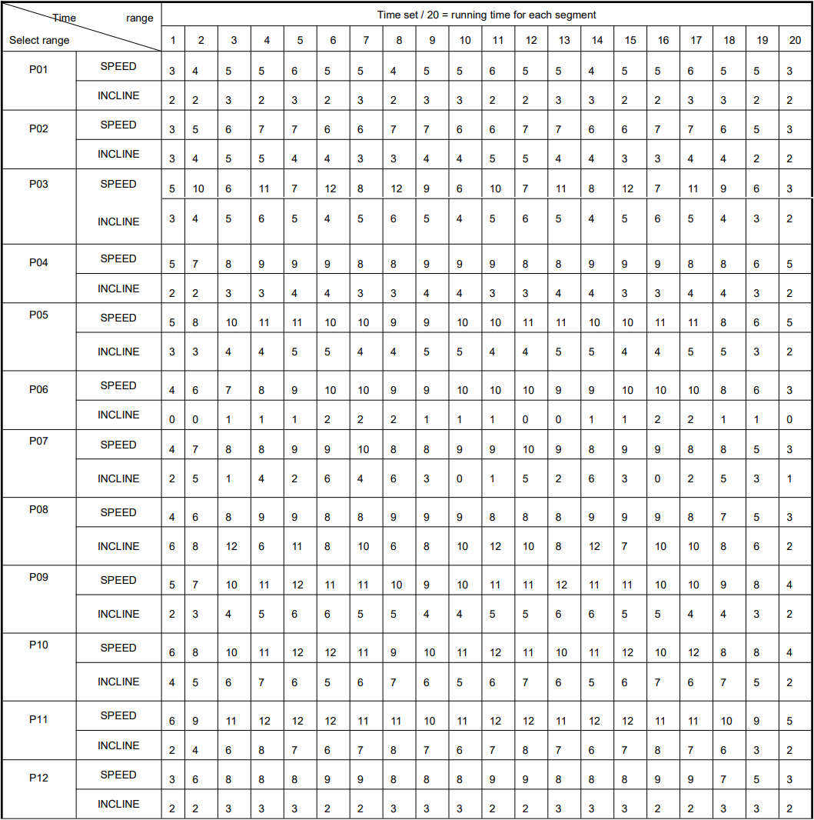
HP1 – HP3
Pomiar tętna ma charakter wyłącznie informacyjny.
Age - wiek
BPM - uderzenia na minutę
H – najwyższa wartość, L – najniższa wartość
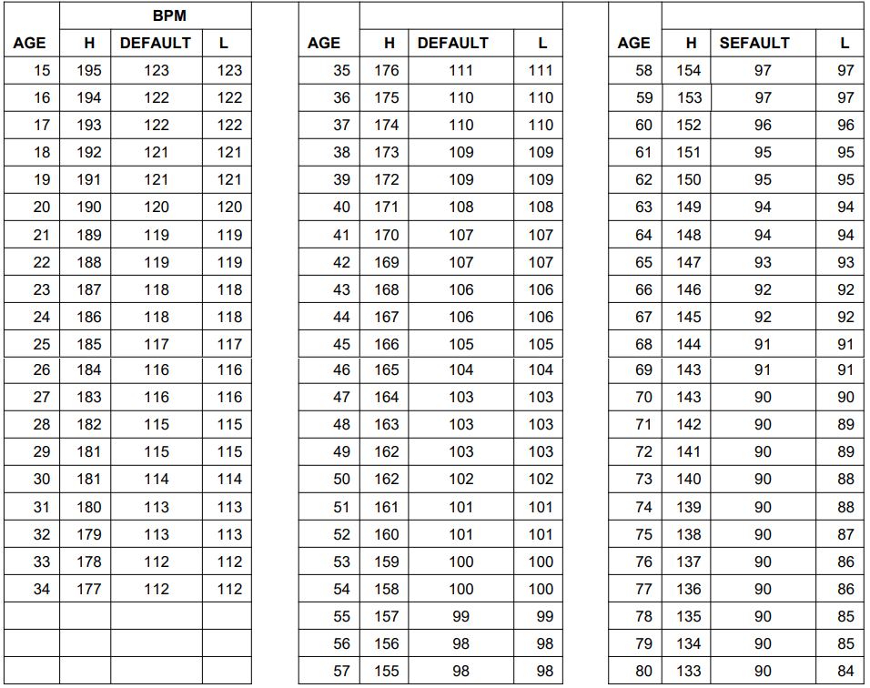
Naciśnij przycisk PROGRAM, aby wybrać HRC (program pomiaru tętna). Maksymalna prędkość wynosi 12,0 km/h, po wybraniu programu wyświetla się zaprogramowany program na 30 lat, tętno 114 uderzeń na minutę.
Naciśnij przycisk MODE, aby ustawić wiek (AGE), na wyświetlaczu prędkości pojawi się wartość 30. Możesz dostosować wiek za pomocą przycisków prędkości i nachylenia. Zakres wynosi 15 – 80 lat.
Po ustawieniu wieku naciśnij przycisk MODE. Użyj przycisków regulacji nachylenia i prędkości, aby ustawić docelowe tętno w zakresie 84–195.
Po ustawieniu docelowego tętna naciśnij przycisk MODE. Użyj przycisków regulacji nachylenia i prędkości, aby ustawić czas. Wyświetlacz TIME pokaże wartość 30:00. Za pomocą przycisków regulacji nachylenia i prędkości ustaw czas w zakresie 10:00 - 99:00.
Naciśnij MODE, aby przejść do trybu gotowości lub naciśnij START, aby uruchomić program.
Możesz dostosować prędkość i nachylenie w trakcie programu, ale system będzie próbował dostosować te wartości, aby osiągnąć docelowe tętno.
Pierwsza minuta programu pełni funkcję rozgrzewki. System automatycznie dostosuje prędkość i nachylenie. Jeżeli tętno jest niższe od ustawionej wartości, prędkość wzrasta o 0,5 km/h. Po osiągnięciu prędkości 8 km/h - 12 km/h bieżnia zaczyna zwiększać nachylenie o 1 stopień.
Jeżeli tętno jest wyższe od ustawionej wartości, nachylenie zmniejsza się o 1 stopień, a następnie prędkość o 0,5 km/h.
PROGRAM POMIARU TKANKI TŁUSZCZOWEJ (FAT)
Naciśnij przycisk PROG, aby wybrać FAT. Za pomocą przycisku MODE ustaw wartości F1 – F4. Wartości można regulować za pomocą przycisków zmiany prędkości i nachylenia.
F1 – Płeć (01 mężczyzna, 02 kobieta)
F2 – Wiek (10 – 99)
F3 – Wzrost (100 – 200 cm)
F4 - Waga (20 - 150 kg)
F5 wyświetla wynik.
Po ustawieniu wszystkich wartości przytrzymaj czujniki na uchwytach przez 5-6 sekund. Wynik zostanie wyświetlony. Wartości mają charakter wyłącznie orientacyjny i nie służą celom medycznym.
≤19 | Niedożywienie
=(20---24) | Normalna waga
=(25---29) | Nadwaga
≥30 | Otyłość
ZAKRES WYŚWIETLANEJ WARTOŚCI
Wartość | Start | Domyślnie | Zakres ustawień | Zakres wyświetlania
Czas, min:sekundy | 0:00 | 30:00 | 5:00 – 99:00 | 0:00 – 99:59
Nachylenie | 0 | N/A | N/A | -6 – 15
Prędkość, km/h | 0.0 | N/A | N/A | 1.0 – 18.8 km/h
Odległość, km | 0.00 | 1.00 | 0.50 – 60.0 | 0.00 – 60.0
Tętno (uderzenia na minutę) | P | N/A | N/A | 50 – 200
Kalorie | 0.0 | 50.0 | 10.0 – 999.0 | 0.0 – 999.0
Kroki | 0 | N/A | N/A | 0 – 9999
KLUCZ BEZPIECZEŃSTWA
Jeśli wyjmiesz klucz bezpieczeństwa, na wyświetlaczu prędkości pojawi się - - -. Rozlega się sygnał dźwiękowy. Po ponownym podłączeniu bieżnię można ponownie uruchomić.
TRYB OSZCZĘDZANIA ENERGII
Po 10 minutach bezczynności konsola przełącza się w tryb oszczędzania energii.
MP3
Po podłączeniu urządzenia audio można odtwarzać muzykę.

KODY BŁĘDÓW
E01 | Przetwornica częstotliwości nie odebrała sygnału
E02 | Zły sygnał
E03 | Awaria czujnika Halla
E04/E09 | Błąd pochylenia
E05 | Awaria nadciśnienia
E06/E07 | Przytłaczające sygnały
E08 | Przegrzanie
E10 | Awaria mechanizmu napędowego
E13 | Błąd wyjściowy
E15 | Błąd komunikacji
E18 | Awaria mechanizmu napędowego
E20 | Błąd ciśnienia
E32 | Błąd falownika

MONTAŻ
Zaleca się, aby montaż wykonywały dwie osoby dorosłe.
Krok 1
Wyjmij bieżnię z opakowania. Odkręcić zabezpieczenie (10) odkręcając śruby (31). Następnie podnieś ramę, jak pokazano.
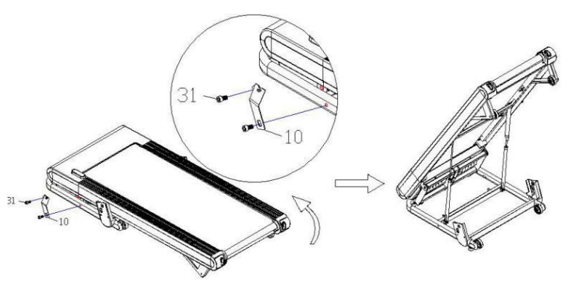
Krok 2
Podłącz kable z prawego słupka i podstawy. Następnie przymocuj słupek (3) do ramy głównej za pomocą śrub nr 31 M8x16. Dokręcić wszystkie śruby jednocześnie.
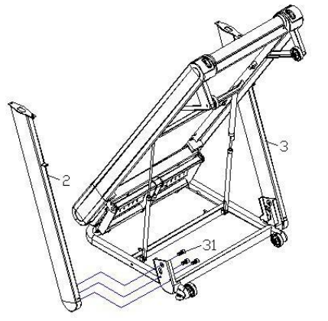
Krok 3
Połącz kable komunikacyjne z prawego słupka z kablem z centrali. Następnie przymocuj panel sterowania do słupków za pomocą śrub #31 M8x16.
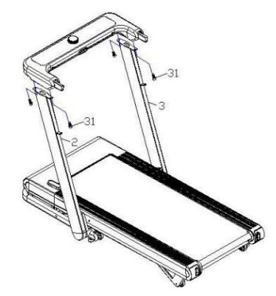
Krok 4
Przymocuj uchwyty do słupków i panelu sterowania za pomocą śrub #24 M8x16.
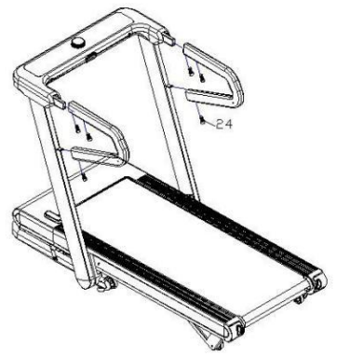
Krok 5
Zdejmij pokrywę z panelu sterującego (49), a następnie podłącz kable z konsoli do panelu sterującego. Wsuń konsolę do panelu sterowania i zabezpiecz śrubami #31 M8x16.
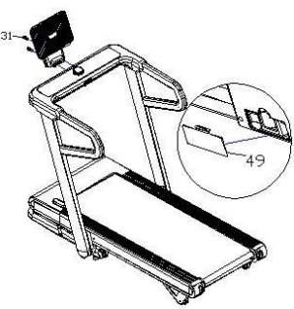
Krok 6
Przymocuj uchwyt na butelkę do panelu sterowania.
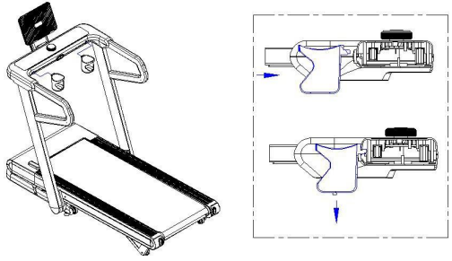
Krok 7
Przed użyciem upewnij się, że wszystkie śruby i połączenia są dokręcone i zabezpieczone.

UŻYTKOWANIE
- Umieść bieżnię na płaskiej i czystej powierzchni z wystarczającą ilością wolnego miejsca.
- Podłącz i ustaw przełącznik w pozycji włączonej.
- Sprawdź, czy wszystkie dane są wyświetlane poprawnie. Stań na podnóżkach.
- Przymocuj klucz bezpieczeństwa do panelu sterowania i do ubrania.
- Naciśnij START, rozpocznie się odliczanie i program ręczny.
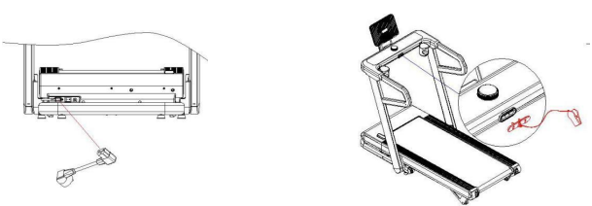
OSTRZEŻENIE:
- Sprawdź, czy pas biegowy się nie ślizga.
- Zawsze ustawiaj bieżnię na najniższą prędkość.
- Nigdy nie włączaj bieżni, jeśli nie masz przypiętego klucza bezpieczeństwa do ubrania.
- Nie nadaje się dla osób o ograniczonej sprawności ruchowej.

PRZECHOWYWANIE I KONSERWACJA
PRZECHOWYWANIE
Bieżnię należy przechowywać w suchym i ciemnym miejscu. Chronić przed kurzem. Przed przechowywaniem należy odłączyć urządzenie od gniazdka elektrycznego (jeśli dotyczy).
Trwałość i bezpieczeństwo urządzenia można zagwarantować tylko wtedy, gdy produkt jest regularnie sprawdzany pod kątem uszkodzeń lub zużycia.
Nigdy nie zdejmuj osłon ochronnych.
Bieżnia jest przeznaczona wyłącznie do użytku w pomieszczeniach, nie należy jej używać w wilgotnych miejscach.
Należy regularnie sprawdzać dokręcenie wszystkich śrub i nakrętek.
KONSERWACJA
Do czyszczenia należy zawsze używać miękkiej, bawełnianej szmatki i nieagresywnego detergentu.
Nigdy nie używaj agresywnych środków czyszczących na bazie alkoholu lub benzyny.

REGULARNA KONTROLA
CODZIENNIE
- Przed każdym użyciem należy upewnić się, że żaden przedmiot w pobliżu nie uniemożliwia użytkownikowi swobodnego poruszania się.
- Przed każdym użyciem należy sprawdzić, czy krawędzie pasa są prawidłowo zablokowane i czy nie są zużyte.
- Po każdym użyciu należy wytrzeć pot i wilgoć.
- Wyświetlacz konsoli należy czyścić wilgotną, miękką bawełnianą ściereczką. Unikaj używania zbyt dużej ilości wody.
CO TYDZIEŃ
- Dokładnie wyczyść plastikową osłonę.
- Wyczyść uchwyty i wyświetlacz
- Sprawdź, czy słupki są bezpiecznie zablokowane.
- Sprawdź wszystkie śruby, nakrętki pod kątem zużycia i dokręcenia.
CO MIESIĄC
- Nasmaruj wszystkie metalowe końcówki środkiem antykorozyjnym.
- Sprawdź poziom baterii AA w konsoli, w razie potrzeby wymień.
- Oczyść powierzchnię biegową.
Nie zalecamy wykonywania jakichkolwiek wewnętrznych poprawek/dostosowań.
Stosowanie środków innych niż środki czyszczące i smarujące może skrócić żywotność produktu.

BEZPIECZNE ĆWICZENIA
Przed rozpoczęciem jakiegokolwiek programu ćwiczeń należy skonsultować się z lekarzem. Może on zalecić częstotliwość, intensywność i czas trwania ćwiczeń w zależności od wieku i stanu zdrowia. W przypadku odczuwania jakichkolwiek lub podobnych objawów podczas ćwiczeń - bólu lub ucisku w klatce piersiowej, nieregularnego tętna, duszności, zawrotów głowy lub innego dyskomfortu - należy natychmiast przerwać ćwiczenia! Przed kontynuowaniem ćwiczeń należy skonsultować się z lekarzem. Jeśli często korzystasz z bieżni, możesz wybrać regularną prędkość chodzenia lub joggingu. Jeśli nie masz doświadczenia lub nie jesteś pewien, jaka prędkość początkowa jest dla Ciebie najlepsza, zapoznaj się z poniższymi danymi:
Prędkość 1 - 3.0 km/h osoby o słabej budowie ciała
Prędkość 3.0 - 4.5 km/h osoby, które nie ćwiczą często
Prędkość 4.5 - 6.0 km/h normalna prędkość chodzenia
Prędkość 6.0 - 7.5 km/h szybki chód
Prędkość 7.5 - 9.0 km /h jogging
Prędkość 9.0 - 12.0 km/h średnio szybki biegacz
Prędkość 12.0 - 14.5 km/h doświadczony biegacz
Prędkość powyżej 14.5 km/h doskonały biegacz
UWAGA:
- Użytkownicy, którzy chcą ćwiczyć chodzenie, powinni wybrać prędkość 6 km/h lub niższą.
- Użytkownicy, którzy chcą ćwiczyć bieganie, powinni wybrać prędkość 8 km/h lub wyższą.

ROZPOCZYNANIE
PRZYGOTOWANIE
Jeśli masz więcej niż 45 lat lub masz problemy zdrowotne i używasz bieżni po raz pierwszy, przed rozpoczęciem ćwiczeń skonsultuj się z lekarzem.
Przed użyciem bieżni z napędem silnikowym należy stanąć na boku i nauczyć się jej obsługi, np. jak uruchomić, zatrzymać i dostosować prędkość. Możesz z niej korzystać po zapoznaniu się z jej funkcjami. Następnie stań na plastikowych antypoślizgowych szynach bocznych i chwyć poręcz obiema rękami. Włącz bieżnię i ustaw małą prędkość (1,6 - 3,2 km / h), stań prosto, patrz przed siebie i spróbuj kilka razy jedną stopą stanąć na pasie. Następnie wejdź na pas do biegania i zacznij ćwiczyć. Po dostosowaniu możesz powoli zwiększać prędkość do 3 - 5 km / h i utrzymywać tę prędkość przez około 10 minut. Następnie powoli zatrzymaj bieżnię.
ĆWICZENIE
Odsuń się, aby nauczyć się obsługiwać maszynę (regulować prędkość i nachylenie). Rozpocznij ćwiczenia po zapoznaniu się z funkcjami. Przejdź 1 km w stałym tempie i zapisz potrzebny czas, który może wynosić około 15 - 25 minut. Przejdź 1 km z prędkością 4,8 km / h (potrzebujesz około 12 minut). Po kilkakrotnym pomyślnym wykonaniu tego ćwiczenia możesz dostosować się do większej prędkości i nachylenia. Życzymy dobrego 30-minutowego ćwiczenia. Kiedy wykonujesz ćwiczenia chodzenia, nie spiesz się. Ćwiczenie poprawia zdrowie.
CZĘSTOTLIWOŚĆ
Optymalna częstotliwość ćwiczeń to 3 - 5 razy w tygodniu przez 15 - 60 min. Lepiej jest najpierw sporządzić harmonogram i nie ćwiczyć przypadkowo. Możesz kontrolować intensywność ruchu poprzez regulację prędkości i nachylenia. Sugerujemy, aby nie ustawiać nachylenia na początku ćwiczenia. Gdy chcesz zwiększyć intensywność ćwiczeń, zmiana nachylenia będzie najbardziej efektywna.
JAK ĆWICZYĆ
Najlepiej, aby każde ćwiczenie trwało 15 - 20 minut. Rozgrzej się przez 2 minuty marszem 4,8 km / h, następnie zwiększ prędkość do 5,3 km / h, a następnie 5,8 km / h. Każda sekcja powinna zająć około 2 minut. Następnie dodawaj 0,3 km / h co 2 minuty, aż oddech przyspieszy (nie powinieneś mieć jednak żadnych trudności). Ćwicz dalej z tą prędkością. jeśli czujesz, że trudno oddychać, zmniejsz prędkość o 0,3 km / h. Na koniec pozostaw 4 minuty, aby w końcu zmniejszyć prędkość. Jeśli stwierdzisz, że zwiększanie intensywności poprzez zwiększanie prędkości jest zbyt trudne, możesz powoli zwiększać nachylenie. Już niewielka regulacja może znacznie zwiększyć intensywność.
SPALANIE KALORII - W ten sposób możesz spalać kalorie. Rozgrzewaj się przez 5 minut przy prędkości 4 - 4,8 km / h, a następnie dodawaj 0,3 km / h co 2 minuty. Zwiększaj prędkość, aż poczujesz, że wykonywanie tego ćwiczenia bez przerwy przez 45 minut jest wyzwaniem. Aby zwiększyć intensywność, możesz spróbować ćwiczyć przez 1 godzinę z tą prędkością. Możesz ćwiczyć podczas oglądania telewizji. Dodawaj prędkość 0,3 km / h za każdym razem, gdy zobaczysz reklamy i powracaj do poprzedniej prędkości pod koniec reklamy, aby zwiększyć intensywność tylko podczas reklam. Zwolnij przez co najmniej 4 minuty.
UBIÓR
Wystarczy para butów, które pozwolą Ci w pełni rozciągnąć stopy, a jednocześnie nie będą przyklejać się do ciał obcych pod podeszwami buta, dzięki czemu nie będziesz przenosić brudu na pas i deskę do biegania. Brud i inne ciała obce mogą je uszkodzić. Powinieneś nosić wygodne ubranie.

ROZGRZEWKA
Przed bieganiem lepiej wykonać rozgrzewkę. Rozgrzane mięśnie łatwo się rozciągają, więc poświęć 5–10 minut na rozgrzewkę. Powtórz każde ćwiczenie pokazane na poniższych zdjęciach.
Skłony
Ugnij lekko kolana i lekko ugnij ciało do przodu. Rozluźnij plecy i ramiona i dotknij palce stóp. Przytrzymaj przez 10-15 sekund i zrelaksuj się. Powtórz 3 razy.
Rozciąganie ścięgien
Usiądź na czystej poduszce i wyprostuj jedną nogę. Włóż drugą nogę blisko do wewnętrznej strony prostej nogi. Staraj się dotykać palcami rąk. Przytrzymaj przez 10-15 sekund i zrelaksuj się. Powtórz 3 razy dla każdej nogi.
Rozciąganie ścięgien
Oprzyj się obiema rękami na ścianie lub drzewie. Masz jedną nogę w tyle. Trzymaj nogi prosto i trzymaj pięty na ziemi. Przechyl do ściany lub drzewa. Przytrzymaj przez 10-15 sekund i zrelaksuj się. Powtórz 3 razy dla każdej nogi.
Miesień czworogłowy
Połóż lewą rękę na ścianie lub chwyć stół i wyciągnij prawą rękę do tyłu. Wepchnij prawą piętę w pośladek. Powoli, aż poczujesz napięcie w przednim udzie. Przytrzymaj przez 10-15 sekund i zrelaksuj się. Powtórz 3 razy dla każdej nogi.
Rozciąganie wewnętrznych części ud
Usiądź z podeszwami w przeciwnej pozycji. Kolana są skierowane na zewnątrz. Przyciągnij stopy do pachwiny przez 10-15 sekund. Zrelaksuj się i powtórz 3 razy.

PRZECHOWYWANIE
Bieżnię należy przechowywać w czystym i suchym miejscu. Upewnij się, że wyłącznik zasilania jest wyłączony, a bieżnia nie jest podłączona do gniazda zasilania.

WAŻNE UWAGI
- Bieżnia posiada standardowe przepisy bezpieczeństwa i nadaje się tylko do użytku domowego. Każde inne użycie jest zabronione i może być niebezpieczne dla użytkowników. Nie odpowiadamy za jakiekolwiek obrażenia spowodowane niewłaściwym i zabronionym użytkowaniem maszyny.
- Przed rozpoczęciem treningu na bieżni skonsultuj się z lekarzem. Twój lekarz powinien ocenić, czy jesteś sprawny fizycznie, aby korzystać z urządzenia i ile wysiłku jesteś w stanie podjąć. Nieprawidłowe ćwiczenia lub zmiana pozycji ciała mogą zaszkodzić zdrowiu.
- Uważnie przeczytaj poniższe wskazówki i ćwiczenia. Jeśli podczas ćwiczeń poczujesz ból, nudności, nierówne oddychanie lub inne problemy zdrowotne, natychmiast przerwij ćwiczenie. Jeśli ból nie ustąpi, należy natychmiast skontaktować się z lekarzem.
- Bieżnia nie nadaje się do zastosowań profesjonalnych ani medycznych. Nie można jej również używać do celów leczniczych.
- Czujnik tętna nie jest urządzeniem medycznym. Dostarcza tylko przybliżonych informacji o średnim tętnie, a żadna sugerowana częstość tętna nie jest medycznie wiążąca. Zgromadzone dane mogą nie zawsze być dokładne w odniesieniu do niekontrolowanych czynników ludzkich i środowiskowych.

REGULACJA PASA BIEGOWEGO
Umieść bieżnię na równym podłożu i ustaw prędkość 3,5 - 5 km/h, aby sprawdzić, czy pas biegowy (20) nie przesuwa się od środka.
Jeśli pas biegowy (20) przesuwa się w prawo, obróć śrubę regulacyjną po prawej stronie o ¼ obrotu w prawo, a następnie obróć lewą śrubę regulacyjną o ¼ obrotu w lewo. Jeśli położenie pasa nie zmieni się, powtórz ten krok, aż zostanie wyśrodkowany. Patrz rysunek A. | 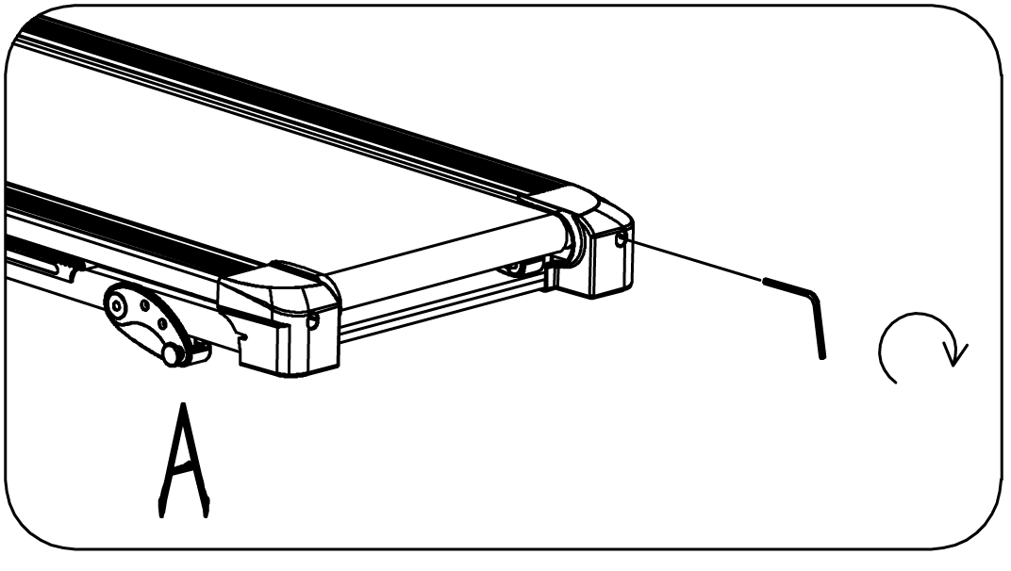
Jeśli pas biegowy (20) przesuwa się w lewo, obróć śrubę regulacyjną po lewej stronie o ¼ obrotu w prawo, a następnie obróć prawą śrubę regulacyjną o ¼ obrotu w lewo. Jeśli położenie pasa nie zmieni się, powtórz ten krok, aż zostanie wyśrodkowany. Patrz rysunek B. | 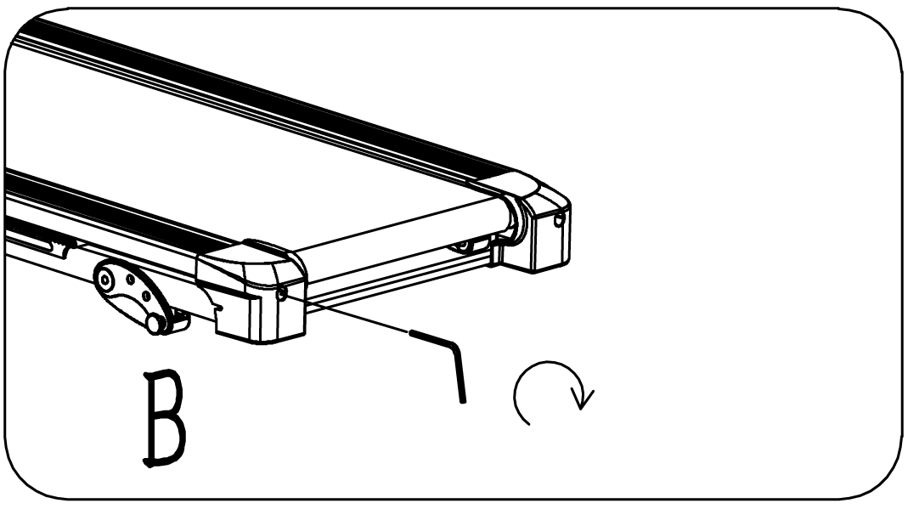
Z czasem pas biegowy (20) poluzuje się. Aby napiąć pas, przekręć śruby regulacyjne po lewej i prawej stronie o jeden pełny obrót w prawo. Sprawdź napięcie pasa. Kontynuuj ten proces, aż pas będzie prawidłowo napięty. Upewnij się, że wyregulowałeś obie strony w równym stopniu, aby zapewnić równe wycentrowanie pasa. Patrz rysunek C. | 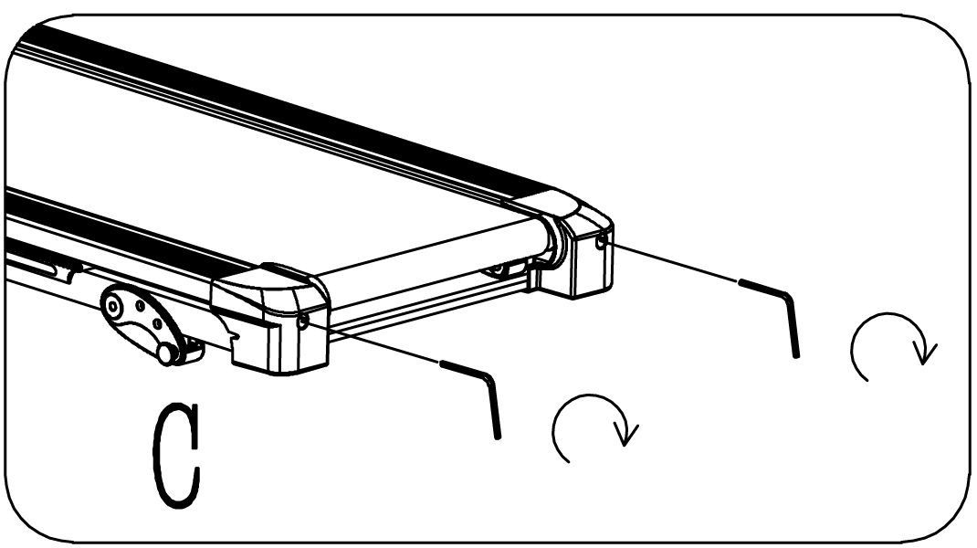

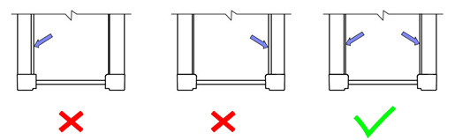

SMAROWANIE BIEŻNI
Smarowanie pasa biegowego i płyty bieżnej jest niezbędne, ponieważ tarcie wpływa na żywotność i działanie bieżni. Dlatego zalecamy regularne sprawdzanie pasa biegowego.
OSTRZEŻENIE: Przed czyszczeniem, smarowaniem lub naprawą urządzenia należy zawsze odłączyć bieżnię od gniazdka elektrycznego.
Zalecamy przestrzeganie poniższej tabeli smarowania:
Rzadkie użytkowanie (mniej niż 3 godziny/tydzień) | Co 6 miesięcy
Średnie użytkowanie (3 - 5 godzin/tydzień) | Co 3 miesiące
Częste użytkowanie (ponad 5 godzin/tydzień) | Co 2 miesiące
Jak smarować bieżnię:
Sprawdź poziom oleju. W razie potrzeby uzupełnij olej w zbiorniku wlewu po około 50 km. Zawsze zostawiaj bieżnię na biegu jałowym, aby zapewnić najlepszą dystrybucję oleju.
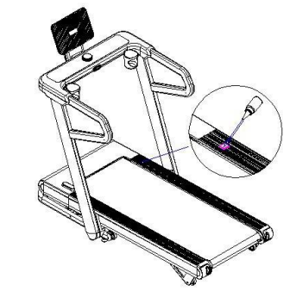

OCHRONA ŚRODOWISKA
Po wygaśnięciu żywotności produktu lub jeśli ewentualna naprawa jest nieopłacalna, należy go zutylizować zgodnie z lokalnymi przepisami i w sposób przyjazny dla środowiska na najbliższym złomowisku.
Poprzez odpowiednią utylizację chronisz środowisko i źródła naturalne. Ponadto możesz pomóc chronić zdrowie ludzkie. Jeśli nie masz pewności co do prawidłowej utylizacji, poproś lokalne władze o więcej informacji, aby uniknąć naruszenia prawa lub sankcji.
Nie wyrzucaj baterii do odpadów domowych, ale przekaż je do miejsca recyklingu.

WARUNKI GWARANCJI, ZGŁOSZENIA GWARANCYJNE
Gwarant:
inSPORTline Polska
Ciemiętniki 19, 29-120 Kluczewsko
NIP: 6090063070, REGON: 260656756

Okres gwarancji rozpoczyna się od daty zakupu towaru przez klienta. Gwarancja udzielana jest w trzech wariantach:

- Gwarancja Domowa - Przeznaczona jest dla sprzętu wykorzystywanego do użytku prywatnego, nie komercyjnego przez Kupującego będącego konsumentem. (okres gwarancji: 24 miesiące).

- Gwarancja Pół-komercyjna - Przeznaczona jest dla sprzętu wykorzystywanego w hotelach, spa, szkołach, ośrodkach rehabilitacji, itp. (okres gwarancji: 12 miesięcy).

- Gwarancja Komercyjna - Przeznaczona jest dla sprzętu wykorzystywanego w hotelach, spa, szkołach, ośrodkach rehabilitacji, klubach fitness oraz siłowniach, itp. (okres gwarancji: 12 miesięcy).

Brak informacji o wariancie gwarancji, na dowodzie zakupu (fakturze lub paragonie), domyślnie oznacza Gwarancje Domową.

Gwarancja obejmuje usunięcie usterek, które w sposób dający się udowodnić wynikają z zastosowania wadliwych materiałów lub są wynikiem błędów produkcyjnych.
Gwarancja nie obejmuje czynności związanych z konserwacją, czyszczeniem, regulacją i ze skręcaniem połączeń śrubowych danego przedmiotu, do których to czynności zobowiązany jest Kupujący we własnym zakresie i na własny koszt.

Dowodem udzielenia gwarancji są niniejsze Warunki gwarancji wraz z oświadczeniem Gwaranta zawartym na dowodzie zakupu (fakturze lub paragonie). W celu realizacji uprawnień z gwarancji Kupujący winien okazać warunki gwarancji oraz dowód zakupu (paragon lub fakturę VAT). Gwarancja obowiązuje na terenie Polski.

Uprawnienia z gwarancji nie przysługują w przypadku:

- uszkodzenia mechanicznego, które powstało w transporcie produktu do Kupującego za pomocą firm transportowych. Kupujący jest zobowiązany do sprawdzenia towaru przy dostawie, w celu wykrycia ewentualnych uszkodzeń w transporcie. W przypadku wykrycia takiego uszkodzenia, Kupujący zobowiązany jest niezwłocznie poinformować podmiot sprzedający oraz sporządzić protokół szkody z przewoźnikiem (firmą kurierską/pocztową). W przypadku braku sporządzenia protokołu szkody Gwarant nie ponosi odpowiedzialności za szkody spowodowane przez firmy kurierskie/pocztowe.
- Uszkodzenia i zużycie takich elementów jak: linki, paski, wtyki, gniazdka, przełączniki, przyciski, baterie, przewody, elementy gumowe, pedały, uchwyty z gąbki, kółka, łożyska, tapicerka, rączki itp., chyba że ujawniona w tych elementach wada nie jest skutkiem naturalnego zużycia, a powstała z przyczyny tkwiącej w tym elemencie.
- Drobne, powierzchowne zarysowania, odbarwienia lub spękania powłoki kryjącej.
- Używania przez Kupującego, niezgodnych z instrukcją obsługi sprzętu, środków eksploatacyjnych lub czyszczących.
- Niewłaściwego zabezpieczenie sprzętu przez Kupującego przed działaniem czynników zewnętrznych tj. wilgoci, temperatury, kurzu, itp.
- Niestosowania przez Kupującego wymaganych (zgodnie z instrukcją obsługi) materiałów eksploatacyjnych.
- Przeróbek i zmian konstrukcyjnych, dokonywanych przez Kupującego lub inne osoby nieuprawnione do tego działania przez Gwaranta.
- Normalnego użytkowania (normalne zużycie części eksploatacyjnych).
- Uszkodzenia sprzętu na skutek nieprawidłowego montażu przez Kupującego lub osoby trzecie.

W przypadku zasadności zgłoszenia reklamacyjnego Gwarant zapewnia transport i usługę serwisową przedmiotu gwarancji.

W przypadku braku zasadności zgłoszenia reklamacyjnego Kupujący będzie mógł odebrać przekazany przedmiot w siedzibie Gwaranta lub zamówić usługę wysyłki danego przedmiotu na własny koszt.

W wyjątkowych przypadkach, aby zdiagnozować usterkę i stwierdzić zasadność zgłoszenia reklamacyjnego Gwarant może zażądać przygotowania sprzętu do odbioru. Odbiór ten może być dokonany przez firmę spedycyjną, wówczas Kupujący zobowiązany jest przygotować towar w sposób bezpieczny do odbioru. Kupujący wyda przedmiot sprzedaży bez zanieczyszczeń, w opakowaniu oryginalnym lub zastępczym pozwalającym na przetransportowanie przedmiotu sprzedaży w stanie bezpiecznym.

Gwarant zobowiązany jest ustosunkować się do zgłoszenia gwarancyjnego w terminie do 14 dni. Naprawa gwarancyjna zostanie wykonana w najkrótszym możliwym terminie. W wyjątkowych przypadkach, gdy naprawa przedmiotu sprzedaży będzie wymagać sprowadzenia niedostępnych w Polsce lub nietypowych części z zagranicy, termin może być wydłużony. Kupujący zostanie poinformowany o takiej sytuacji drogą mailową lub telefonicznie.

Gwarant zobowiązuje się do naprawy uszkodzonego sprzętu w przypadku zasadności zgłoszenia gwarancyjnego. Wymiana towaru na nowy możliwa jest jedynie w przypadku braku możliwości naprawy sprzętu i gdy wada przedmiotu sprzedaży jest istotna. Zwrot kwoty zakupu za sprzęt jest możliwy jedynie w przypadku braku możliwości naprawy i braku możliwości wymiany na nowy oraz gdy wada jest istotna.

Okresowe przeglądy techniczne sprzętu (dotyczy sprzętu przeznaczonego do użytku pół-komercyjnego oraz komercyjnego)

Po upływie 6 i 12 miesięcy obowiązywania gwarancji, Gwarant zaleca przeprowadzenie przeglądu technicznego sprzętu. Wszystkie części, które zostaną wymienione w trakcie okresowego przeglądu technicznego, zostaną użyte przez Gwaranta nieodpłatnie w ramach gwarancji ( poza częściami zużytymi w trakcie normalnego użytkowania). Kupujący zobowiązany jest jedynie do pokrycia kosztów przeglądu technicznego i dojazdu do klienta wg. indywidualnej wyceny.
Wiążącej wyceny dokonuje dział serwisowy Gwaranta.

Zgłoszenia gwarancyjne

W celu zgłoszenia reklamacyjnego należy przesłać FORMULARZ GWARANCYJNY za pomocą strony internetowej Gwaranta www.e-insportline.pl.
Formularz gwarancyjny powinien zawierać takie informacje jak:
Imię i Nazwisko / Numer telefonu / Adres / Dowód zakupu / Nazwa produktu / Opis Wady.

Klient zostanie poinformowany o zakończeniu i wyniku reklamacji przez e-mail lub telefonicznie.

Formularz kontaktowy



inSPORTline Polska
Ciemiętniki 19, 29-120 Kluczewsko
Telefon: +48 510 275 999
E-mail: biuro@e-insportline.pl
NIP: 6090063070, REGON: 260656756

